5.2. PROMJENE TVARI I ENERGIJA

Odgovori na pitanja.

Što treba napraviti s ledom želimo li dobiti tekuću vodu ? __________________________________________________________

Je li opisana promjena leda fizikalna ili kemijska promjena ?
_________________________________________________________

Pri kojim uvjetima voda nije tekućina, već čvrsta tvar ? __________________________________________________________

Često u medijima čujemo da su šećeri hrana prepuna kalorija, odnosno hrana bogata energijom.

Benzin sadržava kemijsku energiju, koja se izgaranjem u motoru automobila pretvara u druge oblike energije te omogućava pokretanje automobila.

Šećeri, benzin, vosak, ali i sve ostale tvari sadržavaju energiju.
Prilikom kemijskih i fizikalnih promjena tvari, dolazi do izmjene energije s okolinom.

Energija se tijekom fizikalnih i kemijskih promjena veže ili oslobađa.

Promotrimo proces gorenja svijeće.
Gorenjem svijeće se kemijska energija iz voska oslobađa u okolinu i to u vidu svjetlosti i topline.
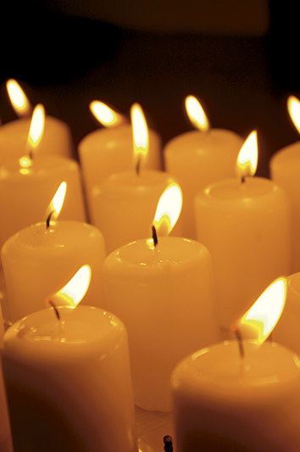

Okolinom nazivamo sve što okružuje tu svijeću (pa i zrak oko nje), a upaljenu svijeću koju promatramo nazivamo sustav.

Sustav je dio prirode koji proučavamo, a okolina je sve što okružuje sustav.

Ako se tijekom neke promjene sustav (npr. upaljena svijeća) zagrijava i energija prelazi u okolinu, kažemo da je promjena egzotermna.

Natrij se burno spaja s klorom u kemijski spoj natrijev klorid uz oslobađanje topline i pojavu plamena.
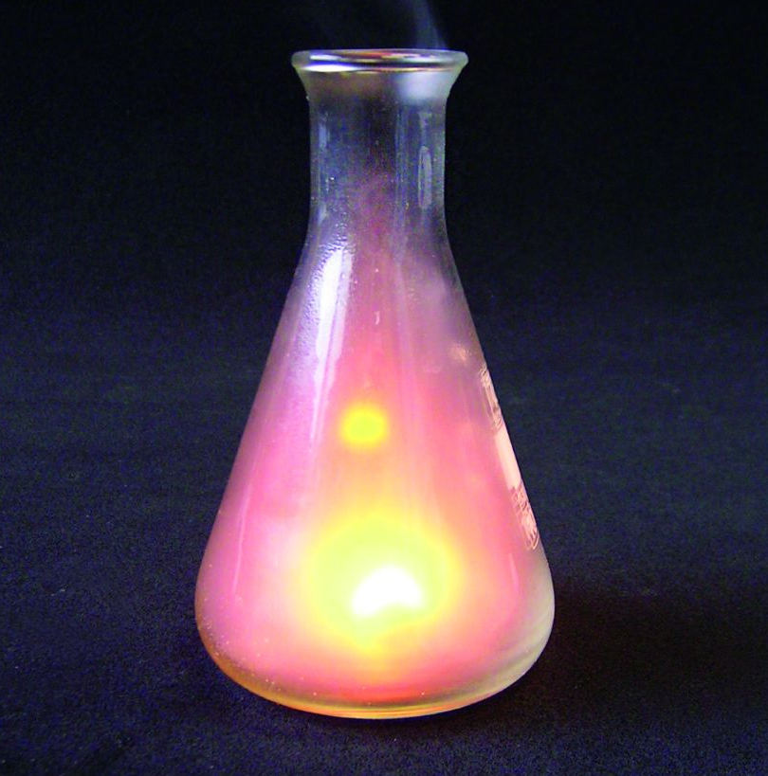

Suprotno tome, da bi se neke reakcije dogodile, potrebno je dovoditi energiju (toplinsku, svjetlosnu ili električnu).
Primjer ovakve reakcije je elektroliza vode.
Vodu možemo rastaviti na kisik i vodik dovođenjem električne energije u sustav.

Promjena u kojoj sustav dobiva energiju iz okoline naziva se endotermna promjena.

Taljenje leda je endotermna promjena.
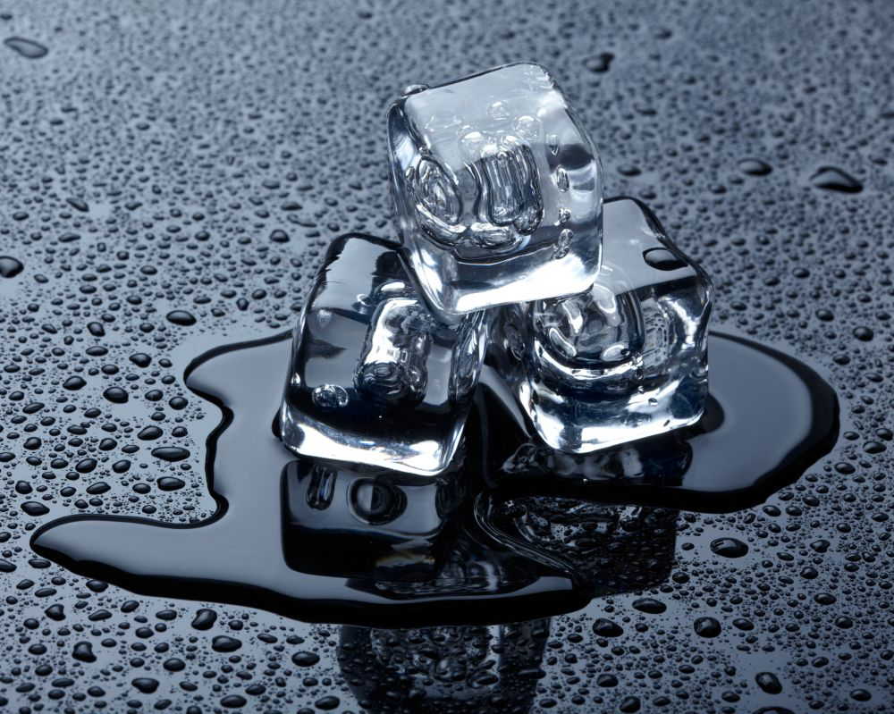

Provjeri svoje znanje.

Odgovori na pitanje.
Koji se oblici energije oslobađaju izgaranjem prskalice ? __________________________________________________________

Dopuni rečenice.
Ako se tijekom neke promjene sustav zagrijava i energija prelazi u okolinu, kažemo da je promjena ________________________ .

Promjena u kojoj sustav dobiva energiju iz okoline naziva se _________________________________ promjenom.

Navedi neke procese iz svakodnevnog života u kojima se energija oslobađa.

__________________________________________________________

__________________________________________________________

__________________________________________________________

Odgovori na pitanja.
Hoće li se taljenjem leda energija oslobađati ili vezati ?
__________________________________________________________

Hoće li se očvršćivanjem rastaljenog željeza energija oslobađati ili vezati ? __________________________________________________________

Nabroji nekoliko oblika energije.



